Bac S – Sujet de SVT – Session 2018 – Pondichéry

1ère PARTIE : (8 points)

GÉNÉTIQUE ET ÉVOLUTION

La diversification génétique des êtres vivants

La diversification génétique des êtres vivants s’explique notamment par la diversité des gamètes produits lors de la méiose. Au cours de celle-ci des accidents peuvent survenir contribuant aussi à cette diversité.

En vous appuyant sur l’exemple d’une méiose normale d’une cellule à 2n=2 chromosomes et d’un accident de méiose conduisant à une duplication d’un gène, montrer que ces mécanismes sont à l’origine de la diversité génétique des gamètes.

Remarque : la paire de chromosomes homologues sera porteuse d’un gène A (avec les allèles a1 et a2) et d’un gène B (avec les allèles b1 et b2).

Votre exposé sera structuré avec une introduction et une conclusion. Il sera accompagné de schémas.

2ème PARTIE – Exercice 1 (3 points)

LE DOMAINE CONTINENTAL ET SA DYNAMIQUE

La disparition des reliefs
La circulation de l’eau à la surface d’une roche peut conduire à l’altération des minéraux qui la constituent.

À l’aide de l’exploitation du document proposé, indiquer sur votre copie le numéro de la bonne réponse pour chaque série de propositions du QCM.

Document 1 : Les réactions d’hydrolyse des minéraux

Une réaction générale d’hydrolyse d’un minéral peut s’écrire :
Minéral primaire + Eau ———-> Minéral secondaire + Solution de lessivage

Par exemple, l’altération d’un feldspath orthose en kaolinite (minéral argileux) se déroule de la manière suivante :

Document 2 – Le diagramme de Goldschmidt

Les ions ne réagissent pas tous de la même manière en présence de molécules d’eau : la solubilité d’un ion dépend de son potentiel ionique (PI), c’est à dire le rapport entre Z la charge de l’ion et R son rayon ionique : PI = Z/R.

Le diagramme de Goldschmidt permet de distinguer trois catégories d’ions :

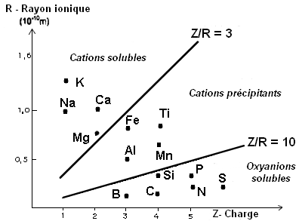
· Les cations solubles : ils ont une faible charge et sont attirés par l’eau, ils forment des éléments solubles facilement évacués dans les solutions de lessivage.

· Les cations précipitants : ils sont insolubles et précipitent sous forme d’hydroxydes.

· Les oxyanions solubles : avec un petit diamètre et une charge élevée, ils sont solubles et peuvent être évacués dans les solutions de lessivage.

D’après « Éléments de géologie », C. Pomerol et M. Renard, éd. Armand Colin

QCM (Réponses à reporter sur la copie)

À partir de la lecture des documents, cocher la bonne réponse, pour chaque série de propositions :

Question 1 – Le comportement d’un ion vis à vis de l’eau :
a. Dépend exclusivement de sa charge.
b. Ne dépend ni de sa charge, ni de son rayon ionique.
c. Dépend de son potentiel ionique.
d. N’a pas d’incidence sur son évacuation par les eaux de lessivage.

Question 2 – L’altération de l’orthose s’accompagne au niveau du minéral :
a. D’un lessivage de Si et Al.
b. D’un lessivage de Si et K.
c. D’un lessivage de K et Al.
d. D’un lessivage de Al seulement.

Question 3 – Lors de l’altération de l’orthose en kaolinite on observe :
a. Le passage en solution d’un cation précipitant et d’un oxyanion soluble.
b. Le passage en solution de deux cations précipitants.
c. Le passage en solution de deux cations solubles.
d. Le passage en solution d’un cation soluble et d’un oxyanion soluble.

2ème PARTIE – Exercice 2 (Enseignement Obligatoire). 5 points

MAINTIEN DE L’INTÉGRITÉ DE L’ORGANISME

Une molécule anti-inflammatoire de nouvelle génération
Le traitement d’affections chroniques comme l’arthrose ou la polyarthrite rhumatoïde conduit souvent à la prescription de médicaments anti-inflammatoires.
Cependant, la prise régulière d’un anti-inflammatoire n’est pas sans conséquence : elle peut conduire à des douleurs gastriques, voire à des lésions sévères telles que des ulcérations ou des perforations de la muqueuse de l’estomac.

Des molécules anti-inflammatoires de deuxième génération comme le célécoxib sont utilisées depuis plusieurs années. L’usage de ces molécules n’exclut pas le risque de complication, mais elles semblent globalement mieux tolérées par les patients.

À partir de la mise en relation des informations dégagées des documents et de connaissances, expliquer comment le célécoxib présente une action antiinflammatoire tout en préservant les patients traités de douleurs gastriques.

Document de référence – Le modèle de la réaction enzymatique
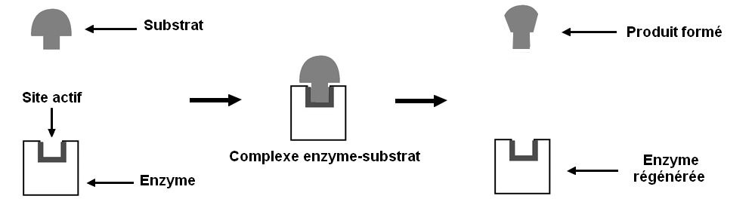
La réaction enzymatique permet la transformation d’un substrat en produit.
Pour réaliser cette réaction, l’enzyme s’associe avec son substrat au niveau de son site actif. Il se forme alors un complexe « enzyme-substrat ». Cette association permet la transformation du substrat en produit. Ce dernier est libéré, tout comme l’enzyme qui est régénérée.

Document 1 : Les enzymes Cox-1 et Cox-2 et la production de prostaglandines

Les prostaglandines sont des molécules produites lors d’une réaction inflammatoire.
On distingue deux types de prostaglandines qui ont deux types d’effets.
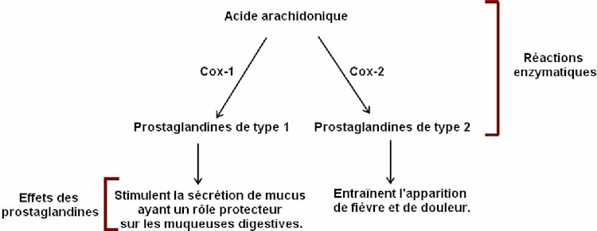

La production de ces molécules implique l’activité de deux enzymes différentes : la Cox-1 et la Cox-2. Ces deux enzymes ont pour substrat la molécule d’acide arachidonique, mais elles sont à l’origine de deux voies de synthèse différentes.
Chaque voie de synthèse conduit à la production d’un type de prostaglandine.

Document 2 – Effets de la prise de célécoxib sur l’activité de la Cox-2

On évalue, par le suivi d’un groupe de sujets volontaires, les effets de la prise quotidienne de célécoxib sur l’activité de l’enzyme Cox-2. Le document ci-dessous présente les résultats obtenus le 1er jour et le 8eme jour de traitement.
L’activité de la Cox-2 est estimée pendant 6h à partir de la prise du traitement (t=0h).
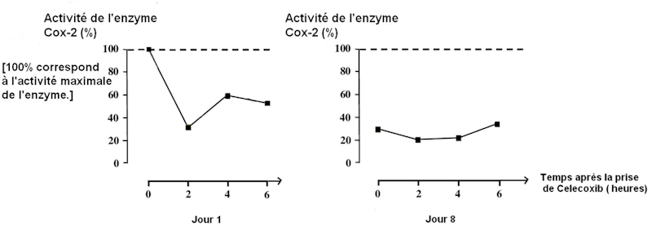
D’après Burkhard Heinz, Harald Dormant, Kay Brune, Arthritis and rheumatology, 2005

Document 3 – Les interactions moléculaires entre le site actif des enzymes Cox-1 et Cox-2, leur substrat et la molécule de célécoxib

L’acide arachidonique est capable de se fixer sur les sites actifs des enzymes Cox-1 et Cox-2. Cette interaction rend possible sa transformation.
Les études montrent que le célécoxib est également susceptible de se fixer durablement sur le site actif de l’enzyme Cox-2. En revanche, cette molécule s’associe très difficilement avec le site actif de l’enzyme Cox-1.

Document 4 – Comparaison des effets de l’ibuprofène et du célécoxib sur l’activité des enzymes Cox-1 et Cox-2
Tout comme le célécoxib, l’ibuprofène est une molécule à effet anti-inflammatoire. Mais l’ibuprofène est un anti-inflammatoire de première génération : son utilisation prolongée peut être à l’origine de troubles gastriques.
On détermine en laboratoire la concentration de molécules anti-inflammatoires nécessaire pour diminuer l’activité des enzymes Cox-1 et Cox-2 de 50 %.
On définit :
· CI₅₀ Cox-1 la concentration de molécule anti-inflammatoire permettant de réduire l’activité de l’enzyme Cox-1 de 50 %.
· CI₅₀ Cox-2 la concentration de molécule anti-inflammatoire permettant de réduire l’activité de l’enzyme Cox-2 de 50 %.

Résultats obtenus :
 | Molécule anti-inflammatoire :
 | Ibuprofène | Célécoxib
Cl₅₀ Cox-1 (μM) | 9 | 9
Cl₅₀ Cox-2 (μM) | 10 | 0,9
D’après Patrignani, 2015

2ème PARTIE – Exercice 2 (Enseignement de spécialité). 5 points.

GLYCÉMIE ET DIABETE

La metformine, un médicament pour traiter le diabète de type 2

La metformine est actuellement le médicament le plus prescrit pour traiter le diabète de type 2.

À partir des informations extraites des documents mises en relation avec des connaissances, proposer un mode d’action de la metformine, puis justifier l’intérêt de ce traitement chez le diabétique de type 2.

Document 1 : Le métabolisme du glucose dans une cellule de foie (hépatocyte)

On rappelle que dans l’hépatocyte, le stockage du glucose sous forme de glycogène (glycogénogenèse), comme la libération de glucose par dégradation de glycogène (glycogénolyse) sont contrôlés par des hormones pancréatiques (l’insuline et le glucagon).
Le glucagon contrôle également la gluconéogenèse, c’est-à-dire, la synthèse de glucose à partir de molécules non glucidiques (acides aminés, lactate, acides gras…).

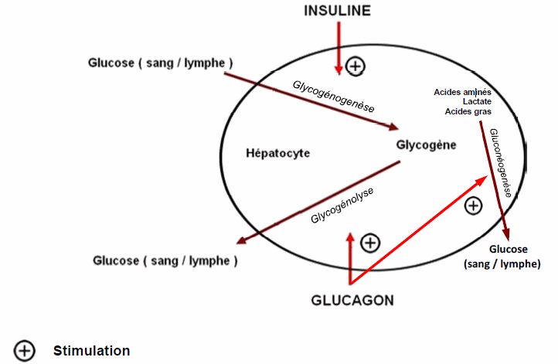

Document 2 – Étude des effets de la metformine sur un groupe de sujets volontaires

Une étude est conduite sur trois groupes d’individus volontaires de 50 ans pour déterminer les effets d’un traitement par metformine.

Document 2a – Caractéristiques des sujets suivis selon leur profil au terme de l’étude

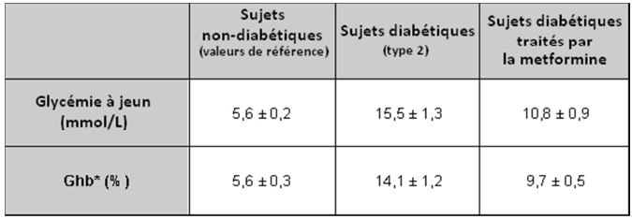

* La mesure du pourcentage d’hémoglobine glyquée (Ghb) est un indicateur de la glycémie moyenne sur une période de deux à trois mois. Elle permet d’évaluer l’équilibre glycémique sur de plus longues périodes que la mesure instantanée de la glycémie.

Document 2b – Estimation de la gluconéogenèse hépatique chez les sujets suivis
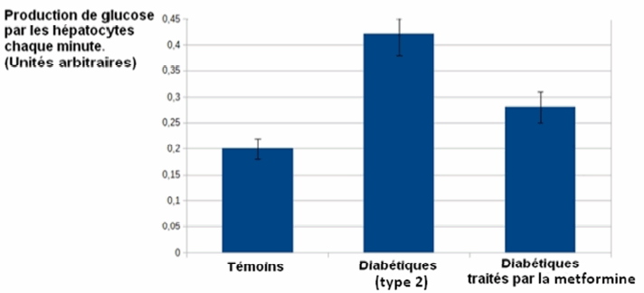

D’après Mechanism by Which Metformin Reduces Glucose Production in Type 2 Diabetes, Ripudaman S. Hundal, 2000

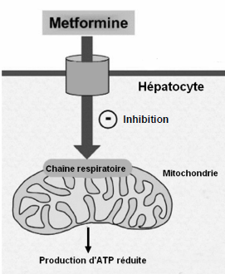
Document 3 – L’action de la metformine sur l’activité des mitochondries des hépatocytes

Les études montrent que la metformine a un effet sur les mitochondries des hépatocytes. En inhibant l’activité de la chaîne respiratoire, la molécule réduit la production d’adénosine tri-phosphate (ATP) dans la cellule.

Document 4 – Influence du rapport AMP/ATP sur le fonctionnement des cellules hépatiques

L’ATP (adénosine tri-phosphate) est un intermédiaire énergétique essentiel au fonctionnement des cellules. Dans la cellule, l’adénosine peut se trouver sous deux autres formes :
· l’adénosine di-phosphate (ADP)
· l’adénosine mono-phosphate (AMP).

Des recherches récentes montrent que la variation de la concentration en ATP dans la cellule hépatique, et donc la modification du ratio ATP/AMP ont un impact sur le fonctionnement de la cellule hépatique.

Deux conséquences d’une telle variation sur le fonctionnement des cellules hépatique ont été mises en évidence :
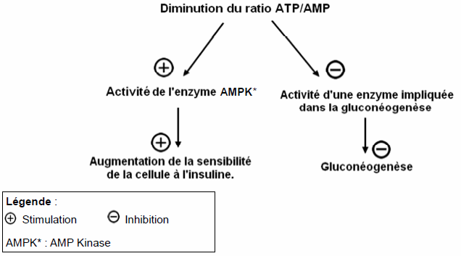
D’après Patrignani, 2015

